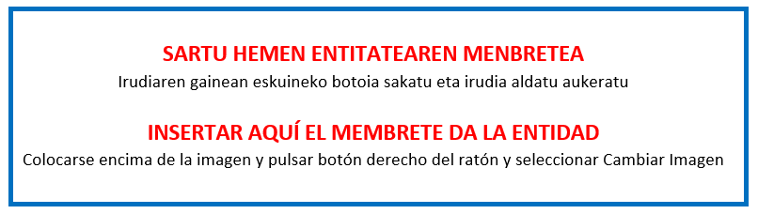

IV.ERANSKINA - ANEXO IV

BESTELAKO LAGUNTZEN ADIERAZPENA

DECLARACIÓN DE AYUDAS CONCURRENTES

«“Adinberri”. Zahartze aktibo eta osasungarriaren erronkak» programa. 2021eko Deialdia.
Programa «Retos del envejecimiento activo y saludable. “Adinberri” ».Convocatoria 2021

Deklaratzailea Declarante: |  |  |  |  |  | NA DNI
Kargua Cargo
Entitatea Entidad |  |  |  |  |  | IFZ NIF
Proiektuaren izena Nombre del proyecto

Goian aipatutako deklaratzaileak egiaztatzen du nahiko ahalmen duela ondorengo ZINPEKO ADIERAZPENA aurkezteko |  | El/la declarante arriba mencionado/a acredita poder suficiente para la presentación de la siguiente DECLARACIÓN JURADA
Entitate honek, gaur artean herri erakundeetan nahiz pribatuetan beste laguntzak eta subentzioak ez du eskatu eta/edo eskuratu proiektu honegatik. |  | La entidad señalada no ha presentado solicitud y/o obtenido otras ayudas y subvenciones por este proyecto, en las instituciones públicas o privadas hasta el día de la fecha.

Era berean, gaurtik aurrera edozein herri erakundeetan nahiz pribatutan proiektu honegatik entitate honek aurkezten duen laguntza eskaera ororen berri emateko konpromisua hartzen du. |  | Asimismo, esta entidad se compromete a comunicar cuantas solicitudes de ayuda presente por el mismo proyecto en cualquier organismo público o privado a partir de la fecha de hoy.

Lekua eta data / Lugar y fecha

, 2022ko (a)ren a.
En , a de de 2022.

Sinadura eta entitatearen zigilua Firma y sello de la entidad:

